令和 年 月 日

宇都宮市長

宮のみちサポプログラム協定申請書

下記のとおり，認定を受け当該道路を管理することを希望するため，「宮のみちサポプログラム」実施要綱第５条の規定により申請します。

実施団体名
代表者氏名 | 年齢： 歳
代表者住所 | 〒
連絡先
活動人数 | 人
活動内容 | □ 清掃  □ 簡易的な除草
活動区域 | から  まで（約 ｍ）  （※地図も添付してください。）

- 私たちは，以下の項目に該当しません。
⑴ 未成年者を代表とする団体
⑵ 公の秩序又は善良の風俗に反する団体

令和 ●年 ●月 ●日

宇都宮市長
記載例

宮のみちサポプログラム協定申請書

下記のとおり，認定を受け当該道路を管理することを希望するため，「宮のみちサポプログラム」実施要綱第５条の規定により申請します。
実施団体名 | うつのみやの道路きれいにし隊
代表者氏名 | 道路 管太郎 年齢：２５歳
代表者住所 | 〒320-8540  宇都宮市旭１丁目１番５号
昼間連絡可能な  電話番号 | ０２８―６３２―２５２７
活動人数 | ２０人
活動内容 | ✓ 清掃  □ 簡易的な除草
活動区域 | 宇都宮市 江野町８番１地先 から  宇都宮市 中央２丁目９番1地先 まで（約４７０ｍ）  （※地図も添付してください。）

✅ 私たちは，以下の項目に該当しません。
⑴ 未成年者を代表とする団体
⑵ 公の秩序又は善良の風俗に反する団体

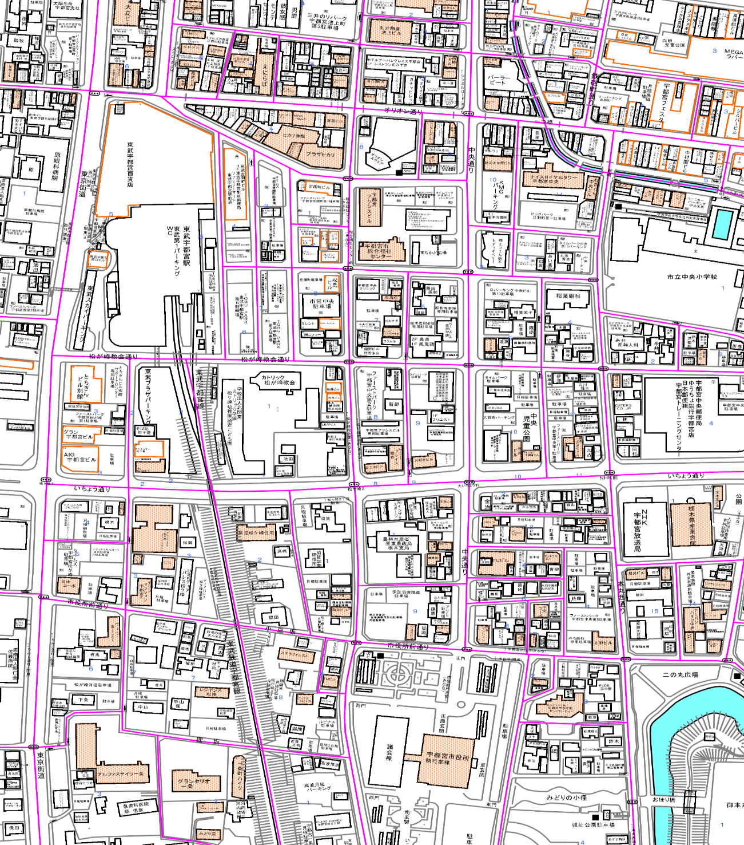
活動区域 位置図
位置図例

活動場所 | □車道 □歩道 □植栽帯 □その他（ ）
備考 | 例1）○○交差点の南側～△△交差点の北側まで  例2）○○～△△までは歩道，□□～◎◎までは車道

